Муниципальный район «Красночикойский район»
АДМИНИСТРАЦИЯ МУНИЦИПАЛЬНОГО РАЙОНА
«КРАСНОЧИКОЙСКИЙ РАЙОН»

ПОСТАНОВЛЕНИЕ
16 декабря 2021 года № 752
с. Красный Чикой

О проведении районных соревнований по настольной игре «Джакколо» на кубок главы муниципального района «Красночикойский район»
На основании статьи 25 Устава муниципального района «Красночикойский район», администрация муниципального района постановляет:

1. Провести районные соревнования по настольной игре «Джакколо» на кубок главы муниципального района «Красночикойский район» 23 декабря 2021 года в актовом зале администрации муниципального района «Красночикойский район».
2. Утвердить положение о соревнованиях (Приложение №1).
3. Контроль за исполнением настоящего постановления возложить на заместителя руководителя администрации муниципального района «Красночикойский район» Батыршину Д.В.

Глава муниципального района
«Красночикойский район» А.Т. Грешилов

Приложение № 1
к постановлению администрации
муниципального района
«Красночикойский район»
от «___» _______2021 г № ____

ПОЛОЖЕНИЕ
о проведении районных соревнований по настольной игре «Джакколо»
на кубок главы муниципального района «Красночикойский район»

I. ЦЕЛИ И ЗАДАЧИ

Соревнования по настольным и адаптивным видам спорта проводится в целях:
Содействия физическому, духовному развитию и реабилитации людей с инвалидностью и ограниченными возможностями здоровья (ОВЗ), а так же всех жителей района без ограничений средствами адаптивной физической культуры и спорта.
Основными задачами являются:
- организация досуга и пропаганда здорового образа жизни среди трудоспособного населения, пенсионеров, инвалидов;
- укрепление здоровья и формирование здорового образа жизни.

II. МЕСТО И СРОКИ ПРОВЕДЕНИЯ
Соревнования проводятся 23 декабря 2021 года в актовом зале администрации муниципального района «Красночикойский район». Начало в 16-00.

III. ОРГАНИЗАТОРЫ МЕРОПРИЯТИЯ
Общее руководство подготовкой и проведением турнира возлагается на начальника Отдела культуры, физической культуры, массового спорта и молодежной политики Антонову Н.И.

IV. ТРЕБОВАНИЯ К УЧАСТНИКАМ ТУРНИРА
К участию в соревнованиях допускаются все желающие жители Красночикойского района от 18 лет и старше.

V. ПРОГРАММА ТУРНИРА

До 20.12.21г. | Подача заявок
23.12.21 в 16-00ч. | Открытие соревнований
 | Проведение соревнования
18-00 | Подведение итогов, награждение

Соревнования проводятся в соответствии с правилами соревнований, по видам спорта действующими в Российской Федерации.
Организаторы оставляют за собой право вносить дополнения и изменения в программу соревнований. Регламент (порядок) проведения определяется ГСК по данному виду спорта.

VI. ФИНАНСИРОВАНИЕ
Расходы, связанные с организацией и проведением соревнований, осуществляются за счёт средств, предусмотренных на мероприятия в области физической культуры и массового спорта администрации муниципального района «Красночикойский район».

VII. ОБЕСПЕЧЕНИЕ БЕЗОПАСНОСТИ УЧАСТНИКОВ
СОРЕВНОВАНИЙ И ЗРИТЕЛЕЙ,
МЕДИЦИНСКОЕ СОПРОВОЖДЕНИЕ
Обеспечение безопасности участников и зрителей осуществляется согласно требованиям Правил обеспечения правил безопасности при проведении официальных спортивных соревнований, утвержденных постановлением Правительства Российской Федерации от 18 апреля 2014 года № 353, а также требованиям правил по соответствующим видам спорта.
Оказание медицинской помощи осуществляется в соответствии с приказом Министерства здравоохранения Российской Федерации № 1144н от 23.10.2020 г. «Об утверждении Порядка оказания медицинской помощи лицам, занимающимся физической культурой и спортом (в том числе при подготовке и проведении физкультурных мероприятий и спортивных мероприятий), включая порядок медицинского осмотра лиц, желающих пройти спортивную подготовку, заниматься физической культурой и спортом в организациях и (или) выполнить нормативы испытаний (тестов) Всероссийского физкультурно-спортивного комплекса «Готов к труду и обороне» и форм медицинских заключений о допуске к участию физкультурных и спортивных мероприятиях».
Для предупреждения распространения новой короновирусной инфекции (COVID-2019) будут предприняты следующие меры предосторожности:
1. Будет проведена термометрия всех входящих в здание (наличие у лица повышенной температуры тела является причиной для отказа лицу в посещении мероприятия).
2. Будет соблюдаться масочный режим всеми участниками мероприятия.
3. Рассадка в зрительном зале будет производиться согласно требованием Роспотребнадзора (в шахматном порядке). Контакты между зрителями будет ограничен.
4. Будет проведена уборка помещений с обязательным применением дезинфицирующих средств непосредственно до мероприятия и после мероприятия, в том числе дверных ручек, выключателей, контактных поверхностей.

VIII. ПРАВИЛА ИГРЫ
Состав игры – 1 игровая доска, 30 деревянных шайб (бит) Цель игры – забить 30 деревянных шайб через небольшие пронумерованные отверстия (лузы) в зачетное поле (дом) и набрать наибольшее количество очков.
Терминология. Игра – промежуток времени, за который игрок совершает все необходимые действия для попадания наибольшего количества шайб (бит) в зачетные поля (дома) допустимыми правилами средствами за три (максимальное количество) попытки (подхода). Попытка (подход) – это действие игрока, которое может быть повторено определённое количество раз (не более трех) для улучшения итогового результата в игре. Дом – зачетное поле, отделенное от игрового поля планкой с пронумерованными отверстиями (лузами).
Ход игры. У игрока есть три попытки для того, чтобы забить 30 шайб в специальные зачетные поля (дома) через пронумерованные лузы. Каждая шайба за одну попытку может быть использована только один раз. Если с первой попытки забиты не все шайбы, то отскочившие шайбы перебрасываются во второй попытке, а затем в третьей. В конце каждой попытки шайбы в домах складываются в стопку так, чтобы они не мешали залетать через лузу другим шайбам, но не более 4 штук в одной стопке. Если в каком-либо доме более 4 шайб, оставшиеся складываются во вторую стопку и т.д.
Завершение игры. Игра заканчивается после того, как каждый игрок завершит все свои три попытки забить шайбы и добавочные 3 бонусных броска. По результатам игры подсчитываются очки по международным правилам игры Jakkolo.
Международные правила.
Каждый дом обладает ценностью (слева направо): первый — 2 очка, второй — 3 очка, третий — 4 очка, четвёртый — 1 очко. Если в ходе попытки игрок смог забить в каждый из домов по шайбе, то победные очки за каждый такой комплект удваиваются. Пример подсчета очков при условии, что в каждом доме есть по 1 шайбе: (2+3+4+1) *2=20 очков. Соответственно, если игроку удалось забить в каждый дом по 3 шайбы, ему начисляется 3*20=60 победных очков. Максимальное количество очков составляет 148. Такое количество можно набрать, если игрок забьет 7 шайб во 2-й «дом», 9 шайб в 3-й, 7 шайб в 4-й и 7 шайб в 1-й: 7x20 +2x4 = 148. Но и это не предел, если вы забьете все шайбы с первой попытки, то получите дополнительный бонус – две дополнительные шайбы для броска. Если все шайбы забиты со второй попытки, игрок получает для броска одну дополнительную шайбу. Тогда возможное максимальное количество очков увеличивается до 152 или 156 (7x20 + 4x4 = 156). Шайбы, которые игрок не смог загнать в дом — не приносят ему победных очков.
Шайба должна полностью пересечь планку лузы, чтобы быть засчитанной (рис.4). Для проверки пересечения шайбой планки лузы, со стороны игрового поля опускают вертикально листок бумаги (или карточку) и он не должен касаться проверяемой шайбы. Если лист касается шайбы – она считается не попавшей в лузу.
Шайбы, правильно прошедшие через ворота (лузы) и не вернувшиеся через них обратно на поле, независимо от их расположения в доме (вертикальное положение, наклонное либо на бортике), являются зачетными (рис.5, 6) и будут сложены столбиками, после завершения очередной попытки, в доме (рис.7).
Шайба, которая отскочила и не попала в дом, в ходе текущей попытки НЕ ИСПОЛЬЗУЕТСЯ, а оставляется для следующей попытки (второй, или третьей). Такие шайбы остаются лежать на игровом поле до окончания текущей попытки, кроме случаев, когда шайба вылетает за пределы игрового поля или отлетает обратно, непосредственно к кидающему в зону броска (зона броска – часть поля, находящаяся непосредственно перед игроком и ограниченная планкой). Такие шайбы можно сразу отложить в сторону для следующей попытки. Шайба считается вернувшейся в зону броска, если она пересекла линию планки со стороны игрового поля. Проверка осуществляется аналогично пересечению планки лузы листком бумаги (карточки) со стороны игрового поля.
Шайба, которая оказалась на другой шайбе или встала вертикально, с игрового поля не снимаются до окончания попытки.
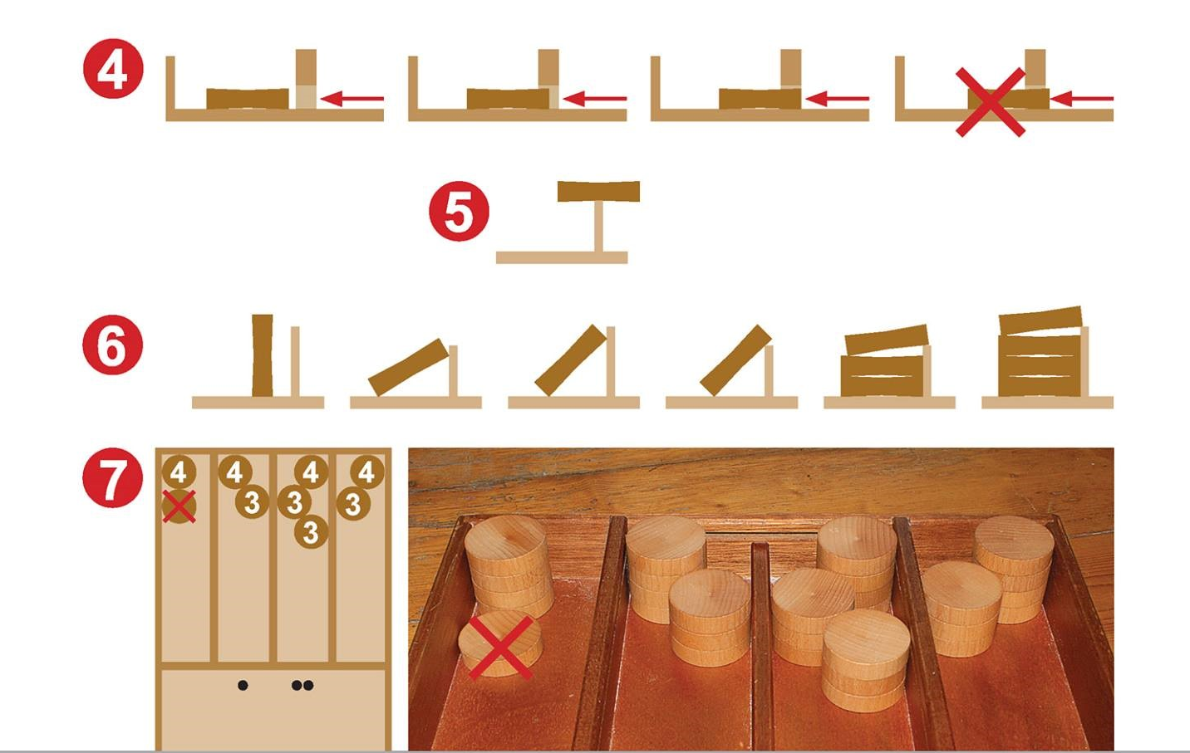
Шайбы залетевшие в зону дома минуя лузы (сверху), сразу же должны быть удалены с игрового поля в сторону до следующей попытки и очки за них не начисляются.
IX. НАГРАЖДЕНИЕ
Победители награждаются кубками, медалями, грамотами и призами. Участники турнира награждаются сертификатами.

X. ПОДАЧА ЗАЯВОК НА УЧАСТИЕ
Подтверждение об участии и предварительные заявки подаются до 20 декабря 2021 года по электронной почте: savinova-lika@mail.ru

